Tekmovalci letošnje Kmetije!

Vladislav Antić
25 let, Ljubljana
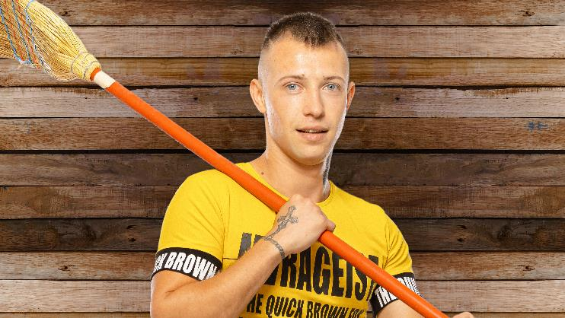
»Zanimiv, spreten in razigran.« Tako se opisuje Vladislav, ki na kmetijo vstopa z željo po zmagi in denarni nagradi, s katero bi odprl svoj lokal ali gostilno. Spoznavanje novih tekmovalcev ga ne skrbi, saj se je v življenju veliko selil in spoznal veliko različnih ljudi. Veseli se izzivov in kmečkih opravil, ki se jih bo naučil na Kmetiji, ob tem pa ima popolno podporo družine, ki bo zanj navijala.

Andrea Libič
30 let, Logatec
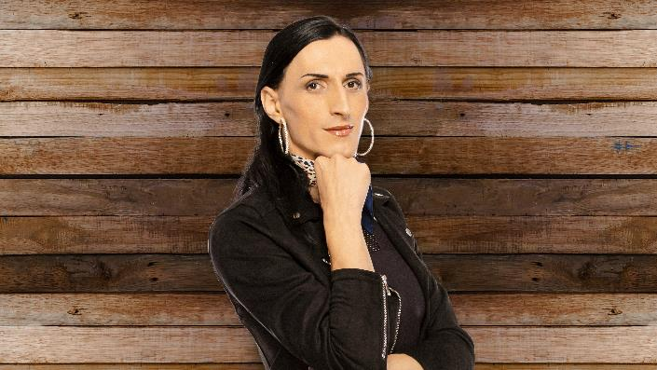
29-letna Andrea, ki je po izobrazbi psihologinja, pravi, da se na Kmetiji delu ne bo izogibala. Veseli se novih izkušenj in spoznavanja sotekmovalcev, udeležba v resničnostnem šovu pa ji predstavlja izziv, saj obožuje naravo in adrenalin, ki ga prinašajo nepredvidljive situacije.

Jan Zarnik
23 let, Rova

Če Janu, ki se opisuje kot vzkipljiv, kdo ne bo stopil na žulj, ne bo težav. Pridno bo delal, a hkrati našel čas tudi za zabavo. Košnje trave se sicer ne veseli, bo pa z veseljem poskrbel, da bo hlev čist. Meni, da je zelo pomembno, da se na Kmetiji ne zameri ostalim tekmovalcem, saj je najboljša strategija za zmago ta, da ostaneš v zlati sredini.

Valerija Ogulin
20 let, Semič

Valerija je vešča dela na vrtu, v vinogradu, rada pa skrbi tudi za živali. V šovu bo pogrešala domače, obenem pa z veseljem pričakuje novo družbo in spoznavanja sotekmovalcev. Najmanj se veseli kidanja gnoja, razjezilo pa jo bo, če drugi prebivalci ne bodo vestno opravljali nalog, ki jim bodo dodeljene.

Ivan Šmergut
32 let, Trbovlje

Ivan je Youtuber, zato ni presenečenje, da bo na Kmetiji najbolj pogrešal računalnik in internet. Kljub temu se Trboveljčan veseli dela na kmetiji in novih poznanstev. Zase pravi, da je komunikativen, družaben in iznajdljiv posameznik, ki je v šov prišel zmagat in se pokazat širši Sloveniji, s čimer bo svojo prepoznavnost še povečal.

Denis Kunštek
25 let, Rogatec

Denis je samski, a ga ljubezensko življenje na Kmetiji ne zanima, saj je zaseben človek. Prihaja po nove izzive in prijatelje, veseli pa se tudi vseh kmečkih opravil, ki ga čakajo. Pravi, da bo v šovu točno takšen, kot je vedno: pozitiven, zabaven, ljubeč in delaven. Če mu bo s svojo iskrenostjo uspelo priti do zmage, bo denarno nagrado izkoristil za odprtje svoje restavracije, še prej pa si bo privoščil dopust v tujini.

Maja Triler
31 let, Ljubljana

Maja je mama dveh otrok, ki jima je obljubila, da ju v primeru zmage odpelje v Disneyland. Zase pravi, da je zgovorna, zabavna in trmasta, še posebej rada pa kaj ušpiči, zato z njo na Kmetiji gotovo nikoli ne bo dolgočasno. Je pa pripravljena tudi resno delati ter ostale tekmovalce motivirati in spodbujati, da bodo opravili vse naloge.

Damijan Forjanič
25 let, Maribor

Motiviran, zabaven in tekmovalen modni svetovalec iz štajerske prestolnice je pripravljen na vse. Damijan, ki se najbolj boji kač, je pripravljen na vse izzive, vključno z ljubezenskimi in tistimi, ki vključujejo goloto. 25-letnik, ki svoje strategije ne želi deliti javno, ima načrt tudi za nagrado ob morebitni zmagi. Shranil jo bo za prihodnost, v kateri si želi ustvariti družino.

Karin Štangelj
22 let, Šentjernej

22-letna študentka se veseli dela z živalmi, v kuhinji in okolici kmetije. Svoj ljubezenski status trenutno opiše kot zapleten, njena želja pa je, da na kmetiji vzpostavi čim boljši odnos s sotekmovalci. Namerava se ravnati po besedah: ''Pokaži manj, kot imaš, in povej manj, kot veš.''
Peter Schweitzer
47 let, Ljubljana

Peter je vesel, ker bo na Kmetiji živel daleč stran od civilizacije, kljub temu pa bo tam pogrešal računalnik in svojega Range Roverja. S tekmovalci se ne misli iti podlih iger, kot sta povezovanje v skupine in goljufanje, saj si želi zmagati pošteno, s strategijo, ki jo bo oblikoval korak za korakom. V kmečko družino želi introvertiran Ljubljančan prinesti veliko humorja in vstajanje med 8.30 in 9.00.

Danijela Medenjak
29 let, Šmartno ob Paki

Levinja po horoskopu, ki ji delo na kmetiji ni tuje, ima v šovu jasen cilj. Osredotočena je na glavno nagrado, na poti do nje pa se bo skušala izogniti vsej drami in spletkam. 28-letna Danijela, ki se v življenju sicer najbolj boji kač in pajkov, ob tem priznava, da se bo morala v šovu poleg izzivov sicer soočiti tudi z domotožjem.

Jan Zadravec
24 let, Vrhnika

24-letnik, ki se ukvarja z igranjem igric, je spreten tudi pri kmečkih opravilih, kot sta košnja trave in obdelava lesa. Ob prihodu na Kmetijo se najbolj veseli, da bo spoznal nove ljudi. Sebe opiše kot trmastega, prijaznega in zabavnega. Želi se predstaviti Sloveniji in širiti dobro energijo.

Monika Nastja Sotenšek
27 let, Litija
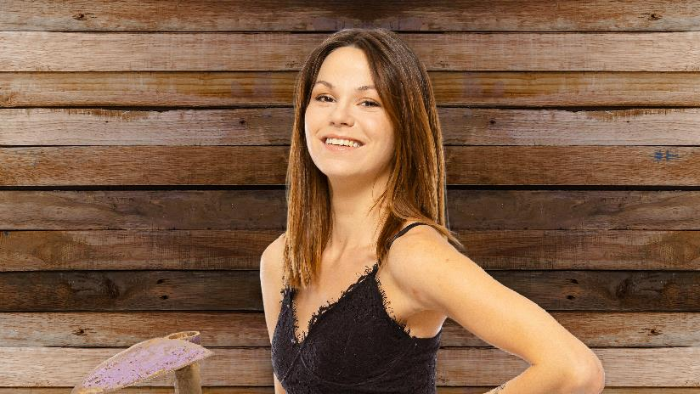
Monika nima izkušenj s kmečkimi opravili, vendar se veseli novih doživetij in poznanstev. 27-letnica je izbirčna, ne je sadja in zelenjave, boji se ščurkov in kobilic, kljub vsemu pa napoveduje, da gledalci lahko od nje pričakujejo obilo pozitivne energije in smeha.

Aleš Kozic
42 let, Draženci
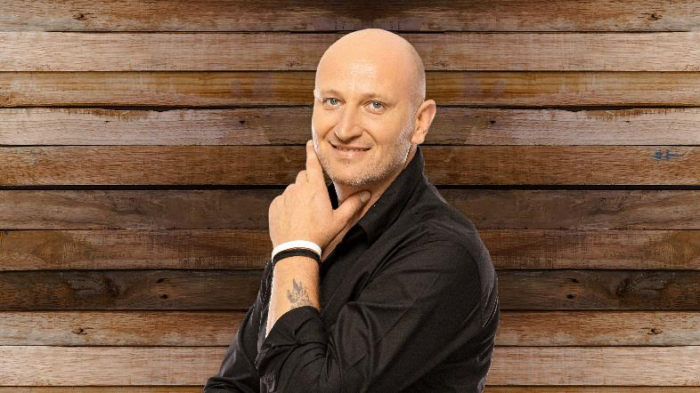
42-letnik iz Dražencev se na Kmetijo podaja v upanju, da mu ta prinese čim več poznanstev, veseli pa se tudi tedenskih nalog. Sebe opiše kot delovnega, poštenega in direktnega, glavno nagrado bi namenil hčeri, nekaj pa bi dal tudi v dobrodelne namene.

Jožica Jurjevčič
61 let, Škofja Loka
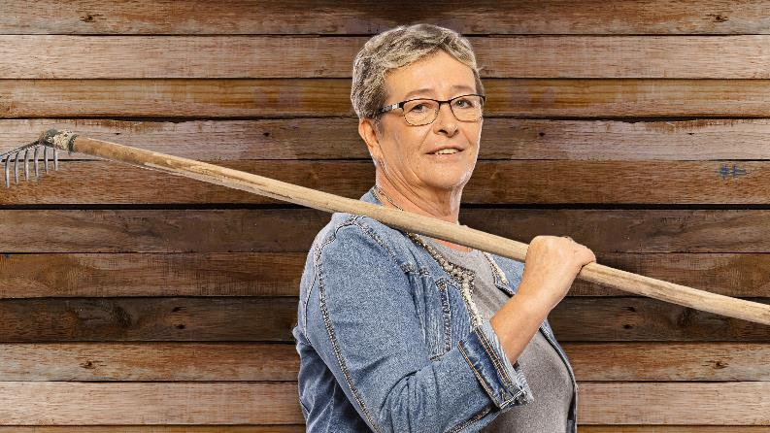
Ni kmečkega opravila, ki mu Jožica ne bi bila kos. Na Kmetiji je pripravljena na delo, tekmovalci, ki se bodo tega otepali, pa pri njej gotovo ne bodo dobro zapisani. Zase pravi, da je prilagodljiva in odkrita, brez dlake na jeziku, in da želi priti do zmage s poštenostjo. Denarno nagrado bi razdelila med svoje otroke.

Manja Šernek
24 let, Portorož

Manja, ki jo gledalci poznajo iz šova Ljubezen po domače, se podaja na Kmetijo v upanju, da spozna nove ljudi in razišče svojo podeželsko stran. Boji se, da jo bo na posestvu pričakala neudobna postelja, izogniti bi se želela molži. Pravi, da je dobra poslušalka, zabavljačica in da jo krasi odločnost.

